**งานบริการคนต่างด้าว**

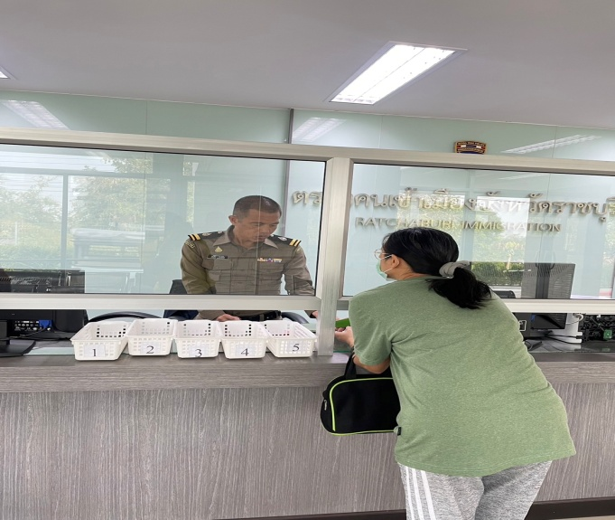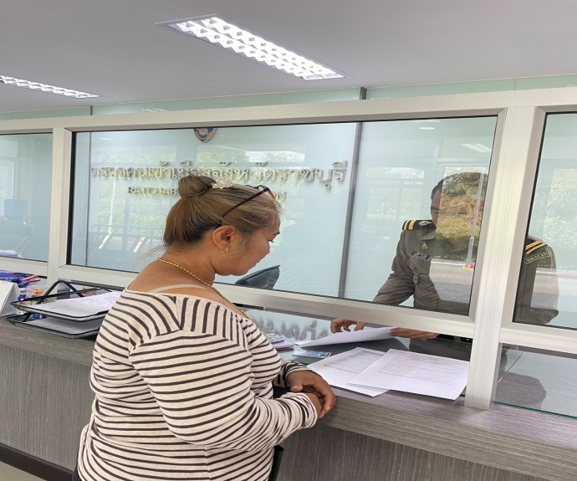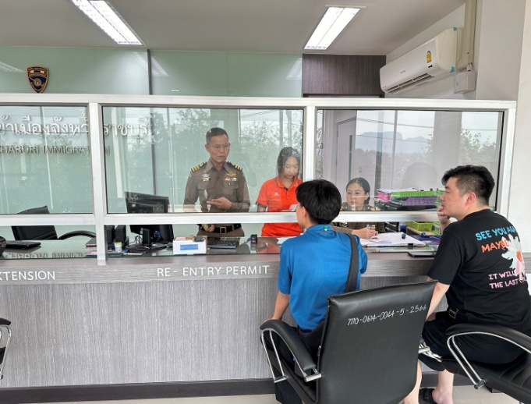 เมื่อวันที่ 1 ก.พ.67 เจ้าหน้าที่ ตม.จว.ราชบุรี ได้มีการให้บริการคนต่างด้าวในการขออยู่ต่อ  
ในราชอาณาจักร ณ ที่ทำการ ตม.จว.ราชบุรี บก.ตม.3

